PEQ CHEQ

# Beschreibung

Zielgruppe:

### Funktionalität des Tools:

PEQ CHEQ soll in einer frühen Planungsphase anhand von wenigen Eingaben eine erste Abschätzung hinsichtlich Plusenergie bieten. Zum einen werden erste Anforderungen ersichtlich (PV-Größe, Nutzung von Potentialen) und zum anderen wird eine erste Abschätzung bezüglich Mehrkosten bzw. Differenzkosten zu konventionellen Baustandards ausgewiesen. Die Inputs der NutzerInnen und übersichtliche Ergebnisse des Quartiers finden sich im Blatt „Widmung“.

**Eingabemöglichkeiten und Empfehlung:**

Der allgemeine Input liegt im Blatt „Widmung“ und beschränkt sich auf die Abschätzungen unterschiedlicher Flächen. Dabei wird die Grundstücksfläche, die Bruttogrundfläche und eine mögliche Unterscheidung in unterschiedliche Nutzungen abgefragt. Außerdem die Anzahl der Geschoße, die durchschnittliche Geschoßhöhe und eine Abschätzung des Oberflächen-Volumen-Verhältnis (A/V).



Abbildung : Ausschnitt PEQ CHEQ Tool - Eingabefelder 1

Das Tool ist darauf ausgelegt, dass möglichst wenige Eingaben notwendig sind, zusätzlich aber einige optionale Eingabemöglichkeiten gegeben sind, falls diese vorhanden sind.

Abseits der Flächen muss zur Quartiersbeschreibung nur mehr eine Bauweise gewählt werden.



Abbildung : Ausschnitt PEQ CHEQ Tool - Thermische Gebäudestandards

Für die Berechnung der Energiebilanzen kann noch ergänzt werden, ob Demand-Side-Management (DSM) betrieben wird.



Abbildung : Ausschnitt PEQ CHEQ Tool - Demand-Side-Management

Nachdem das Quartier definiert ist, wird eine Referenzvariante zur Differenzkostenermittlung erstellt. Dabei kann die Wärmeabgabe, die Wärmeversorgung und die Art der Lüftung differenziert werden.



Abbildung : Ausschnitt PEQ CHEQ Tool - Eingaben zur Referenzvariante

Die Differenzkosten werden in Bezug auf eine optimierte Variante mit Erdsonden-Wärmepumpe, Wärmeverteilung mittels Bauteilaktivierung sowie einer mechanischen Lüftung mit 85% Wärmerückgewinnung ermittelt.

**Ergebnisdarstellung:**

In Abbildung 5 ist die eine Ergebnisgrafik des Tools zu sehen. Der Primärenergiesaldo ist der Hauptindikator zur Erreichung des Plusenergiestandard nach ZQ Definition. Primärenergieimport (Netzstrom, Fernwärme, etc.) in das System wird negativ gewertet. Primärenergieexport, z.B. in Form von eigener Stromproduktion wird für die Bilanz positiv gewertet. Der Saldo (Import + Export) ist dann der Indikator zum Plusenergiequartier. Der Zielwert für Plusenergie wird in der Grafik durch eine strichlierte Linie dargestellt. Per Default werden unterschiedliche Energiebereitstellungen verglichen – für PEQ CHEQ dient die Grafik des Vergleichs unterschiedlicher Energieträger. Es ist kein Primärenergieexport ersichtlich, da in der dargestellten Phase erst ermittelt wird wieviel PV zum Plusenergiestandard notwendig wäre.

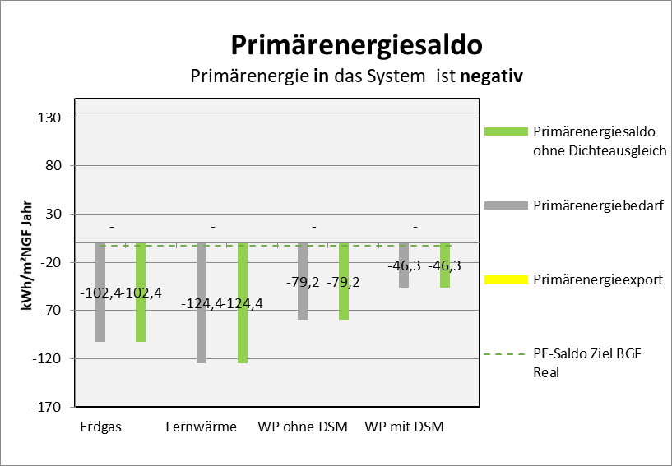

Abbildung : Darstellung Primärenergiesaldo mit unterschiedlichen Energieträgern

Final wird eine Bewertung von 1-5 Punkten in sechs Kategorien vorgenommen. Daraus kann erschlossen werden, wo Verbesserungspotential besteht und wo bereits „optimale“ Bedingungen vorliegen.



Abbildung : Eignung für ein PEQ

Zusätzlich zu den Mehrkosten „Wärme/Kälte“ und „PV“ werden die Minderenergiekosten gegenüber Erdgas und Fernwärme abgeschätzt.

Außerdem werden als Input für Architekturwettbewerbe die Größe einer PV-Anlage und die Größe der Haustechnikräume abgeschätzt.

**Erweiterte Dokumentation:**

Die beiden ausgeblendeten Tabellenblätter „Calculation“ und „Exchange“ dienen vorrangig zur internen Berechnung und als Schnittstelle zum verknüpften Berechnungsfile „PlusenergieExcel“. Im Tabellenblatt „Results“ (ausgeblendet) sind erweiterte Ergebnisse darstellt (Energiebilanz, Treibhausgasemission, etc.). Diese dienen der einfacheren Verbindung mit dem Berechnungsexcel und sind daher nur teilweise den Inputs aus „Widmung“ zuzuordnen. Die (ausgeblendeten) Tabellenblätter „cost data“ und „Planungsbegleitung“ werden hier nicht behandelt und sind in der derzeitigen Version des Tools nicht integriert.

# Technische Dokumentation

**Blattschutz Passwort: „test“**

### Button **Calculate**

**Voraussetzungen:**

* Eine Plusenergie-Excel Arbeitsmappe („PEExcel_performance.xlsb“) muss geöffnet sein.
* Das PEExcel muss die Bauweisen in folgender Reihenfolge hinterlegt haben: 10er, 12er, 14er,16er Linie

**Vorgang:**

1. PEExcel wird identifiziert, wenn Fehlschlag: Abbruch
2. Neuberechnung (damit alle Eingaben umgerechnet und übernommen werden)
3. Die Werte aller Variablen in PEQ CHEQ „Exchange” Sheet werden im PEExcel an der Stelle der angegebenen Named Range[1] überschrieben. [2]
4. Simulation im PEEXcel nach Bestätigung der Dialogbox „Run Calculation?“
5. Alle Variablen im PEExcel „Namen”, die im PEQ CHEQ eine entsprechende named range haben, werden dort gespeichert.

### Verknüpfen von PEQ CHEQ Eingaben mit PEExcel Variablen

* Alle Angaben, die im PEExcel verwendet werden sollen, müssen im PEQ CHEQ Exchange Sheet gelistet sein. Wichtig: Die in der ersten Spalte angegebene Named Range muss sich im PEExcel als solche finden

### Offene Punkte Simon 24.8.2021: (bitte ergänzen)

* Die Berechnung macht zuerst nur OHNE PV Sinn, da ja erst nach PEExcel Simulatin im PEQ ChEQ berechnet wird, wieviel PV zur der Deckung des Strombedarfs nötig wäre.
  + Es könnte Sinn machen, die Simulation zuerst ohne PV durchzuspielen, ohne zu speichern (results), die benötigte PV zu bekommen, dann einzusetzen (PV Skalierung Dach und Fassade), nochmal durchlaufen zu lassen und dann erst alles zu speichern.
  + Dann macht auch „mit DSM“ Sinn
* Results sollten vermutlich einfach das „Ergebnisse“ sheet aus dem PEExcel kopieren, mit einem Datum im Namen des Sheets
* EinE PV Nutzung ÜBER 100% sollte eine sichtbare formatierte Warnung anzeigen (Conditional formatting)

## Changelog

### Änderungen von David 14.7.2021 in Grün und Rot

**Von:** Felix Wimmer [<mailto:felix.wimmer@building-research.at>]   
**Gesendet:** Mittwoch, 30. Juni 2021 12:28  
**An:** David Sengl <[david.sengl@technikum-wien.at](mailto:david.sengl@technikum-wien.at)>  
**Cc:** 'Simon Schneider' <[schneids@technikum-wien.at](mailto:schneids@technikum-wien.at)>; 'Schöfmann Petra' <[schoefmann@urbaninnovation.at](mailto:schoefmann@urbaninnovation.at)>  
**Betreff:** AW: "User"-Feedback PEQ-Cheq

Servus David,

dank dir für die Erinnerung und entschuldige für die verspätete Rückmeldung.   
Findest du unten:  
  
-) 10er und 16er Linie evtl. um 12er und 14er ergänzen - erledigt  
-) bei Änderung 10er/16er Linie ändern sich auch die Mehrkosten (das sollte nicht sein) – die Linie Ändert auch die Aufbauten (jeweils 5cm Dämmung mehr) → mehrkosten  
-) Button zur Wahlmöglichkeit Wohnen wird temperiert (standardmäßig) oder gekühlt - erledigt

-) neue Werte bei Heiz/Kühllasten - erledigt  
-) Berechnung der Sondenlänge ist im Excel fehlerhaft (im Anhang gibt’s da eine funktionierende Lösung) – schon durch felix erledigt  
hier vielleicht noch der Hinweis, dass der COP bei der Dimensionierung (Quelleseitige Wärmenentzug/einspeisung) berücksichtigt werden sollte und würde den Vorschlag einbringen, dass man Heiz und Kühlleistung bei W/lfm Sonde trennt, genauso SEER + SCOP um realisitsche Werte zu bekommen – wie kann man das implementieren?   
-) derzeit wird bei Kälte-Wärme-Balance die Leistungen Heizen und Kühlen verglichen, da sollte man sicher mit den Energiemengen (Input, Output der Sonden) rechnen -- erledigt  
-) ich habe die Bedingte Formatierung bei der Farbskala adaptiert, sodass jede Zelle nur von seinen Grenzwerten und nicht den anderen Zellen abhängig ist  - schon durch felix erledigt  
-) Kosten als Absolutwerte festlegen, wie besprochen – erledigt – nur dummywerte aus anderen projekten bzw Thomas & Felix Excel  
-) bei sich Ändernder Bauordnungs Linie sollte sich gefühlsmäßig die PV-Fläche erhöhen, tut es aber derzeit nicht – erhöht sich geringfügig aber nur nach simulation  
-) GFZ ist irgendwo falsch verlinkt – wo? Habe nichts entdeckt  
-) C62-65 können die Werte nicht stimmen, Formeln überprüfen – ausgebessert war falsch verlinkt  
-) PV-Verordnung - > Disclaimer „Hier wird mit reinnutzigen Gebäuden“ gerechnet – wie besprochen ausgelassen  
-) PV-Flächen, Abänderung auf nutzbare Flächen und nicht totale Dache/Fassadenflächen  - erledigt  
Fassadenfläche abzüglich Nordfassade, abzüglich Fenster und untersten beiden Geschoße - erledigt  
-) Ausnutzung der nutzbaren PV_Flächen als neues KPI Kriterien - erledigt  
-) Überdimensionierung WP anders formulieren (z.B. Leistungsreserve)/weglassen und standardmäßig auf max 10% setzen - erledigt  
müsste man auch bei Dimensionierung der Sonden/WP und somit Kosten berücksichtigen, oder? – kosten nicht berücksichtigbar da das nur die Auslegung ist aber keine referenz da ist

**Anmerkungen David:**

Wenn möglich Validierung durch weitere zukünftige Simulationen durchführen.

* bzw. testen, wie nah das Tool an die Simulation herankommt, wenn keine WP Versorgung (glaube BKA ist immer fix, aber zumindest FW statt WP Versorgung kann in Simulationsexcel gewählt werden, damit diese Variante getestet wird, und dann auch gleich 0% E-Cars einstellen).
* Für spätere Erweiterung/Verbesserung: Übernahme der erforderlichen Anlagengröße für xy% Eigenverbrauch in die Übersichtstabelle und in die Variantendarstellung (<> hängt zusammen wenn Makros aktiviert sind!).
* Für spätere Erweiterung: mehr Speicheroptionen?
* Für spätere Erweiterung: E-Car Option? Dabei Frage, ob zusätzliche Last zu Spitzenzeiten oder ob bidirektionales Laden.

1. Fehler werden im VBA Direktfenster ausgegeben. Dort, wo die Named Ranges auf ganze Bereiche, nicht nur auf einzelnen Zellen verweisen, gibt es Fehler.
2. **Achtung**: Angaben, die nicht über das Exchange Sheet mit PEExcel Named ranges verbunden sind, sind nicht wirksam.